CONCOURS ARTS ET MÉTIERS ParisTech - ESTP - ARCHIMEDE
Épreuve de Physique PC
Durée 4 h
Si, au cours de l'épreuve, un candidat repère ce qui lui semble être une erreur d'énoncé, d'une part il le signale au chef de salle, d'autre part il le signale sur sa copie et poursuit sa composition en indiquant les raisons des initiatives qu'il est amené à prendre.
L'usage de calculatrices est autorisé.
Ce problème illustre le procédé d'injection d'un polymère dans un moule et comporte trois volets : la réalisation d'un matériau en plaques par injection de polypropylène fondu (première partie), l'étude des phénomènes thermiques associés au procédé d'injection (seconde partie) et la caractérisation rhéologique de la viscosité du polypropylène à l'aide d'un viscosimètre de Couette (troisième partie).
Remarques préliminaires importantes: il est rappelé aux candidat(e)s que
- les explications des phénomènes étudiés interviennent dans la notation au même titre que les développements analytiques et les applications numériques; les résultats exprimés sans unité ne seront pas comptabilisés ;
- tout au long de l'énoncé, les paragraphes en italiques ont pour objet d'aider à la compréhension du problème mais ne donnent pas lieu à des questions;
- tout résultat fourni dans l'énoncé peut être admis et utilisé par la suite, même s'il n'a pas été démontré par les candidat(e)s.
Le procédé d'injection comporte une première étape dite de plastification qui est le passage de l'état solide (sous forme de poudre ou de granulés) à l'état liquide de la matière. La seconde étape est la mise en forme par écoulement sous pression et remplissage de l'empreinte (moule). La troisième étape est le compactage, réalisé tout en assurant le refroidissement du moule. La pièce est ensuite libérée de l'empreinte par éjection.
PREMIERE PARTIE INJECTION DE POLYMERE FONDU DANS UN MOULE
Intéressons-nous à la mise en forme d'une plaque de polypropylène chargée de particules (notée PPc sur la figure 1a), destinée à l'impression par sérigraphie. Le procédé utilisé consiste en l'injection du polymère fondu dans un moule maintenu à une température sensiblement constante (30 à ${60}^{∘}C$ ) de forme parallélépipédique de longueur L, de largeur w et d'épaisseur e (figure 1a). L'échelle n'est pas respectée pour plus de clarté.
Le moule en acier est pourvu d'un circuit de refroidissement (par des canaux internes), de capteurs de température et d'un circuit de contrôle automatique de la régulation thermique. La matière première se présente sous la forme de poudre et de granulés; elle est portée à fusion à une température comprise entre 170 et ${300}^{∘}C$ grâce à un dispositif non représenté sur la figure puis est injectée sur toute la largeur w du moule, par application d'une surpression $ΔP$ à l'extrémité $x=0$.
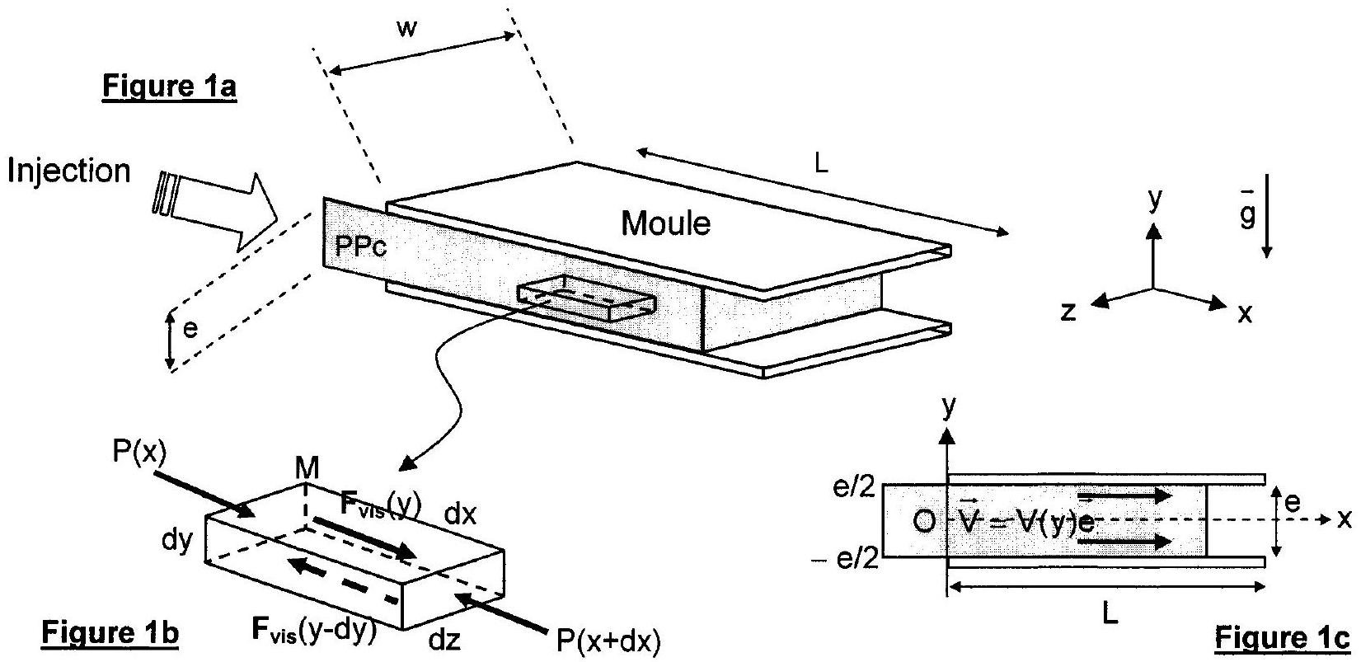
Le polymère fondu s'écoule selon la direction Ox entre deux plaques parallèles ; ces plans d'équation $y=±e/2$ constituent les parois inférieure et supérieure du moule. L'écoulement est réalisé dans le champ de la pesanteur, depuis l'ouverture du moule d'abscisse $x=0$ où règne la pression $P_{0}+ΔP(ΔP>0)$, vers l'extrémité du moule d'abscisse $x=L$ où règne la pression $P_{0}$.
Les dimensions du système dans les directions x et z sont très supérieures à l'épaisseur e du moule ; les plans horizontaux peuvent ainsi être considérés comme infinis et les effets de bord (selon les parois verticales $z=±w/2$ ) sont négligés.
Le polymère fondu est assimilé à un fluide newtonien incompressible, de viscosité dynamique $η$, de masse volumique $μ$, de capacité thermique massique $C$ et de conductivité thermique $λ$.
L'espace est rapporté au trièdre cartésien $Oxyz$, de base orthonormée directe ( ${\vec{e}}_{x},{\vec{e}}_{y},{\vec{e}}_{z}$ ). L'écoulement est réalisé en régime permanent.
Données: Dimensions du moule: $L=1,20 m,w=0,60 m$ et $e=12 mm$
Différentiel de pression : $ΔP={2.10}^{7} Pa$
Caractéristique du polypropylène chargé (PPc) :
$η\left(\right.$ à $\left.{200}^{∘}C\right)=500$ Pa.s ; $μ=910 kg⋅{ m}^{−3};C=2340 J⋅{ kg}^{−1}⋅{ K}^{−1};λ=0,20 W⋅{ m}^{−1}⋅{ K}^{−1}$.
A / ECOULEMENT DE POISEUILLE PLAN
A1*a. Déterminer la répartition du champ de vitesse entre les plans d'équation $y=±e/2$, en justifiant que la vitesse peut s'écrire : $\vec{V}(M,t)=V(y){\vec{e}}_{x}$.
L'écoulement peut être représenté comme la superposition d'une infinité de lames fluides élémentaires (comme représenté sur la figure 1b) ; la lame comprise entre les ordonnées y et $y$-dy (avec dy > 0), attachée au point $M(x,y,z)$ possède une vitesse $V(y)$.
A1*b. Comment qualifier cet écoulement?
Le frottement entre une lame et les lames supérieure et inférieure directement à son contact se traduit par une force tangentielle de cisaillement (ou de viscosité), parallèle à la direction de l'écoulement et dont la norme s'écrit: $F_{\text{vis }}=ηS\frac{∂V}{∂y}$, $S$ étant la surface de contact entre les lames adjacentes.
A2. Que représente $η$ ? Préciser ses dimensions et son unité.
A3. Rappeler la définition d'un fluide newtonien ; existe-t-il d'autres types de fluides ? Citer des exemples.
A4*a. Exprimer l'intensité de la force de pesanteur $dF_{g}$ à laquelle est soumis un élément de volume dxdydz du fluide ; écrire l'intensité de la force de viscosité ${dF}_{\text{vis }}$ relative à l'élément de surface $dxdz$.
Evaluer le rapport $dF_{g}/dF_{\text{vis }}$ en prenant $g=9,81 m.s^{−2}$ et une vitesse de l'ordre du $m.s^{−1}$ puis conclure.
A4*b. Exprimer l'intensité de la force de pression ${dF}_{p}$ agissant sur l'élément de fluide d'épaisseur $dx$ et de section dydz. Evaluer le rapport $dF_{g}/dF_{p}$ puis conclure.
L'action de la pesanteur sera négligée dans la suite de cette étude.
B / PROFIL DE VITESSE ENTRE LES PLAQUES
Rappel: dans un écoulement de fluide newtonien incompressible, le champ de vitesse $\vec{V}(M,t)$ et le champ de pression $P(M,t)$ sont reliés par l'équation de Navier-Stokes :
$$μ\left[\frac{∂\vec{V}}{∂t}+(\vec{V}⋅\vec{grad})\vec{V}\right]={\vec{f}}_{vol}−\vec{grad}P+{\vec{f}}_{vol,vis}$$
B1*a. Exprimer, en considérant l'élément de fluide de volume $d^{3}τ=dxdydz$ (figure 1b), la force volumique de viscosité ${\vec{f}}_{\text{vol }}$, vis .
B1*b. Ecrire la relation de Navier-Stokes, sachant que l'écoulement est stationnaire et unidirectionnel selon $Ox$. En déduire l'équation différentielle vérifiée par la pression $P$ puis montrer que la quantité $dP/dx$ est une constante $K$ à expliciter en fonction de $ΔP$ et $L$. Justifier physiquement le signe de K.
B2a. Préciser les conditions aux limites imposées par les parois du moule en $y=±e/2$
.B2b. Déterminer l'expression de la vitesse $V(y)$ en fonction de $y,K$, e et de la viscosité dynamique. Exprimer la vitesse maximale $V_{\text{max }}$ de l'écoulement puis écrire la vitesse $V(y)$ en fonction de $V_{\text{max }}$ et de la quantité adimensionnée ( $2y/e$ ).
B2*c. Représenter le profil de vitesse $V(y)/V_{\text{max }}$ dans un plan de coupe du moule (figure 1c).
B3*a. Exprimer le débit volumique $Q_{v}$ (pour une largeur $w$ du moule dans la direction $Oz$ ) en fonction de $V_{\text{max }}$, e et $w$; en déduire la vitesse moyenne $\overset{‾}{V}$ de l'écoulement.
B3*b. Calculer, à l'aide des données fournies, la vitesse $V_{\text{max }}$, la vitesse moyenne $\overset{‾}{V}$, le débit $Q_{v}$. Définir puis évaluer le nombre de Reynolds $R_{e}$ et commenter la valeur obtenue.
Le temps de séjour de la matière introduite dans le moule est défini comme le rapport de la longueur de l'écoulement à sa vitesse moyenne.
B4a. Exprimer le temps de séjour minimum $t_{\text{min }}$
?Définir le temps de séjour moyen $t_{\text{moy }}$ en fonction du volume de matière dans le moule et du débit volumique, puis l'exprimer en fonction de $K,η$
, L et e.B4b. Exprimer le temps de séjour $t(y)$ pour une tranche de fluide, puis le rapport $\frac{t(y)}{t_{min}}$ en fonction de la quantité adimensionnée (2y/e). Analyser cette expression en traçant schématiquement ce rapport en fonction de la variable (2y/e).
$B4^{∗}c$. Calculer $t_{\text{min }}$ et $t_{\text{moy }}$ à l'aide des données numériques fournies.
DEUXIEME PARTIE THERMIQUE DE L'INJECTION
Dans le procédé d'injection, les phénomènes thermiques sont souvent les plus lents, mais ce sont eux qui conditionnent pour l'essentiel les temps de cycle et donc le coût de fonctionnement du dispositif. Entre la matière polymère injectée, le moule et le milieu environnant coexistent des échanges thermiques diffusifs, convectifs et radiatifs.
C / APPROCHE THERMIQUE
Intéressons nous à l'évolution de la température du polymère fondu pendant son introduction dans le moule.
La puissance volumique reçue par le polymère du fait de sa viscosité s'exprime sous la forme : $P_{\text{vol,vis }}=η{\left(\frac{∂V}{∂y}\right)}^{2}$.
C1
a. En quels endroits du moule cette puissance volumique est-elle maximale ?C1b. En utilisant la répartition de vitesse $V(y)$ exprimée en fonction de la vitesse moyenne $\overline{V}$, montrer que la puissance dissipée par les forces de viscosité vérifie la relation: $P_{\text{vis }}=β\frac{{\overset{‾}{V}}^{2}}{e}wL$ et identifier la constante $β$.
$\underline{\text{ C1*c. Analyser l'impact de la puissance déterminée précédemment sur les variations de }}$ température du polymère injecté, dans les tous premiers instants où il pénètre dans le moule, en vous appuyant sur chacune des trois affirmations suivantes:
(i) la viscosité du polymère est élevée (par rapport à l'eau) ;
(ii) la viscosité d'un polymère décroît quand la température augmente ;
(iii) la conductibilité thermique d'un polymère est faible.
Considérons, pour commencer, les tous premiers instants de l'injection; le flux de chaleur évacué par diffusion et même par conducto-convection est négligeable par rapport aux phénomènes dissipatifs précédemment étudiés et le système peut être considéré comme isolé thermiquement de l'extérieur (régime adiabatique).
$\underline{C1∗d}$. Convertir la puissance volumique maximale ${\left[P_{\text{vol,vis }}\right]}_{\text{max }}$, dans les tous premiers instants de l'injection, en élévation de température du polymère (sa viscosité dynamique $η$, sa masse volumique $μ$ et sa capacité thermique massique $C$ sont supposées demeurer constantes).
En déduire que la variation de température par unité de temps s'écrit : $\frac{dT}{dt}=ψ\frac{{\overset{‾}{V}}^{2}}{e}$ et identifier la constante $ψ$. Calculer cette variation puis analyser le résultat obtenu.
Plus loin dans l'écoulement, d'un point de vue spatial comme temporel, les phénomènes diffusifs ne sont plus négligeables et le système tend vers un régime dit d'équilibre. Afin de cerner de plus près la répartition de température dans le polymère, considérons l'équation de la chaleur qui, dans le type d'écoulement considéré, s'écrit sous la forme :
$$μC\frac{DT}{Dt}=div(λ\vec{grad}T)+P_{\text{vol,vis }},$$
expression dans laquelle DT I Dt désigne la dérivée particulaire de la température par rapport au temps, $λ$ la conductivité thermique (supposée constante et uniforme) et $P_{\text{volvis }}$ la puissance volumique due à la viscosité (reçue par des mécanismes autres que la diffusion thermique).
Les transferts diffusifs le long de l'axe Ox ainsi que sur la largeur w seront négligés devant ceux qui prédominent selon l'épaisseur de l'écoulement. Les parois du moule sont maintenues à une température constante $T_{P}$ grâce à un réseau de canaux conçus pour assurer le refroidissement fluide.
$\underline{C2∗a}$. Etablir l'équation différentielle vérifiée par $\frac{∂T}{∂x},\frac{∂T}{∂t},\frac{∂^{2} T}{∂y^{2}}$ et la vitesse $V(y)$.
C2*b. Simplifier cette équation, en considérant que le polymère a atteint son régime thermique stationnaire et qu'ainsi, la température ne varie pratiquement plus selon la direction Ox.
Tous les autres types d'échanges thermiques (de type convectif comme radiatif) ne seront pas pris en compte.
$\underline{C2} ^{∗}c.$ En déduire la loi de répartition de la température $T(y)$ selon l'épaisseur de l'écoulement, en fonction de $T_{p},η,λ$, e et $\overset{‾}{V}$. Exprimer la valeur maximale $T_{max}$ atteinte et préciser sa localisation.
Représenter le profil de température dans un plan de coupe du moule (Ox, Oy) quand le régime stationnaire est atteint.
$\underline{\text{ C2*d. Calculer, à l'aide des données numériques, la température maximale obtenue, sachant que }}$ la température de la face interne du moule vaut $T_{p}={40}^{∘}C$.
Sur quel(s) paramètre(s) est-il possible (ou non) de jouer pour faire évoluer l'écart de température $T_{max}−T_{p}$ ?
Analyser le résultat obtenu d'un point de vue technique.
$\underline{C2} ^{∗e.}$ Evaluer la température maximale qui serait atteinte si le polypropylène n'était pas chargé de fines particules (dans ce cas, sa viscosité dynamique chuterait à $100 Pa.s$ ). En déduire les avantages de l'introduction de ces particules.
TROISIEME PARTIE CONTROLE DE LA VISCOSITE DU POLYMERE PAR RHEOMETRIE DE COUETTE
La pression requise pour le moulage des pièces par injection est étroitement corrélée à la viscosité du polymère ; aussi convient-il de maîtriser et de contrôler la rhéologie du matériau, soit au préalable durant la phase de développement du procédé, soit durant l'injection proprement dite.
Rappelons que la rhéologie est l'étude de la déformation et de l'écoulement de la matière sous l'effet d'une contrainte.
D / FLOT DE COUETTE
Considérons un écoulement laminaire permanent entre deux cylindres infinis, d'axe commun Oz (dénommé flot de Couette), de rayons respectifs $R_{1}$ et $R_{2}>R_{1}$, animés d'un mouvement de rotation uniforme avec des vitesses angulaires $Ω_{1}{\vec{e}}_{2}$ et $Ω_{2}{\vec{e}}_{z}$ (figures 2a et 2b).
Entre les deux cylindres s'écoule un fluide homogène, incompressible, supposé newtonien, de viscosité dynamique $η$ et de masse volumique $μ$. Cet écoulement peut être décrit comme un ensemble de couches cylindriques coaxiales, animées de vitesses angulaires différentes. Aucun gradient de pression n'est appliqué extérieurement, le long de l'axe Oz. L'action de la pesanteur est négligée.
Dans un système de coordonnées cylindriques ( $r,θ,z$ ), la vitesse en tout point du fluide et à chaque instant s'écrit :
$$\vec{V}=V_{r}(r,t){\vec{e}}_{r}+V_{θ}(r,t){\vec{e}}_{θ}+V_{z}(r,t){\vec{e}}_{z}.$$
Figure 2a
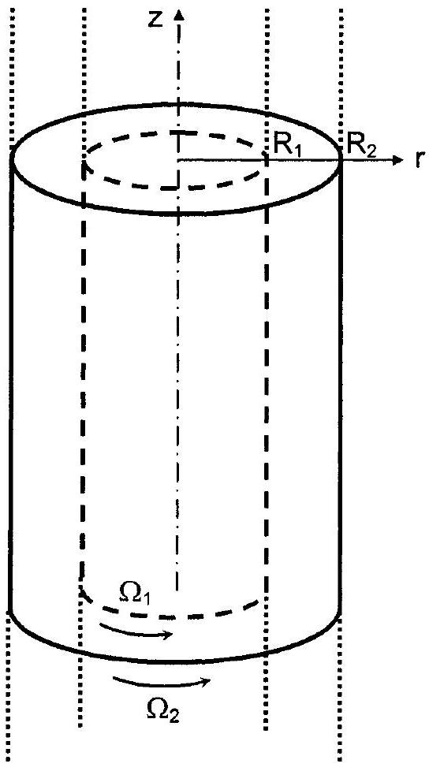
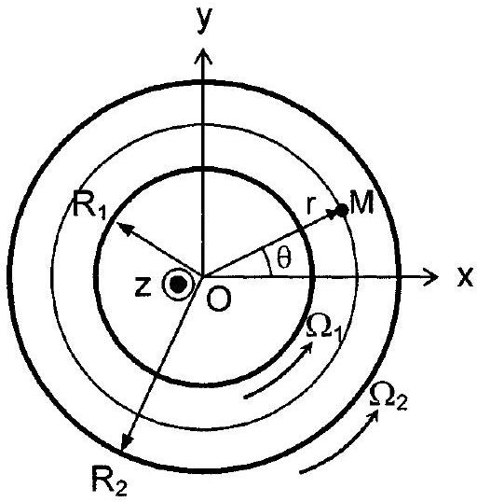
Figure 2b
Relations d'analyse vectorielle en coordonnées cylindriques: $\vec{grad}g=\frac{∂g}{∂r}{\vec{e}}_{r}+\frac{1}{r}\frac{∂g}{∂θ}{\vec{e}}_{θ}+\frac{∂g}{∂z}{\vec{e}}_{z}$
$$div\vec{v}=\frac{1}{r}\frac{∂}{∂r}\left(rv_{r}\right)+\frac{1}{r}\frac{∂v_{θ}}{∂θ}+\frac{∂v_{z}}{∂z} Δv=\frac{1}{r}\frac{∂}{∂r}\left(r\frac{∂v}{∂r}\right)+\frac{1}{r^{2}}\frac{∂^{2}v}{∂θ^{2}}+\frac{∂^{2}v}{∂z^{2}}$$
D1. Montrer, en utilisant les caractéristiques de l'écoulement ainsi que les conditions aux limites (fluide au contact des cylindres), que la vitesse est orthoradiale et s'écrit : $\vec{V}=V(r){\vec{e}}_{θ}$.
Rappel de l'équation de Navier-Stokes: $μ\left[\frac{∂\vec{V}}{∂t}+(\vec{V}⋅\vec{\text{ grad }})\vec{V}\right]=−\vec{\text{ grad }}P+η\vec{ΔV},$ pour laquelle sont données les expressions du terme inertiel et du laplacien, en coordonnées cylindriques: $(\vec{V}⋅\vec{\text{ grad }})\vec{V}=−\frac{V^{2}}{r}{\vec{e}}_{r}$ et $\vec{ΔV}=\frac{1}{r}\frac{d}{dr}\left(r\frac{dV}{dr}\right)\vec{e_{θ}}−\frac{V}{r^{2}}\vec{e_{θ}}$.
D2. Projeter l'équation de Navier-Stokes selon $e_{r}$. Expliquer ce que traduit physiquement la relation ainsi obtenue. Préciser la conséquence du signe du gradient de pression $dP/dr$.
D3*a. Etablir, grâce à la projection de l'équation de Navier-Stokes selon ${\vec{e}}_{θ}$, que la vitesse $V(r)$ doit satisfaire l'équation différentielle suivante:
$$r^{2}\frac{d^{2}V}{dr^{2}}+r\frac{dV}{dr}−V=0$$
D3*b. Vérifier qu'une expression du type $V(r)=Ar+B/r$ est solution de cette équation différentielle.
D3*c. Ecrire les conditions aux limites pour la vitesse, afin de traduire l'adhérence du fluide sur les parois des deux cylindres. En déduire les expressions des constantes $A$ et $B$.
E / VISCOSIMETRE DE COUETTE
Cet appareil (inventé par M. Couette en 1890) est constitué de deux cylindres concentriques de rayons $R_{1}$ et $R_{2}>R_{1}$, de hauteur $h$. Le fluide homogène, incompressible, assimilé à un fluide newtonien, de viscosité dynamique inconnue $η$ occupe l'espace entre les deux cylindres. Le grand cylindre est immobile, tandis que le cylindre intérieur tourne à vitesse angulaire uniforme $Ω_{1}=Ω$ autour de l'axe vertical Oz. (figure 3)
La différence $R_{2}−R_{1}$ est faible devant $R_{1}$ et devant $h$; ainsi les effets de bord (fond du récipient et niveau supérieur) seront négligés et les résultats obtenus en sous-partie $D$ pourront être appliqués. Les forces de pesanteur demeurent négligeables devant les forces de frottement visqueux.
E1. Préciser les valeurs des constantes $A$ et $B$ de la loi de vitesse $V(r)$, dans le cas du rhéomètre de Couette.
E2. Montrer que cette vitesse peut s'écrire: $V(r)=K\left(−r+\frac{β}{r}\right)$. Identifier $K$ et $β$.
Représenter (dans le plan de coupe des cylindres) les variations de $V(r)/K$ en fonction de $r$, entre $R_{1}$ et $R_{2}$; en déduire le tracé schématique des vecteurs vitesse du fluide entre les deux cylindres.
Intéressons nous à une tranche de fluide comprise entre les cylindres fictifs de rayons $r$ et $r+dr$; les contraintes visqueuses s'exerçant sur la couche fluide cylindrique de rayon $r$ sont réductibles à des forces par unité de surface $dΣ$, qui en coordonnées cylindriques s'écrivent :
$$\frac{{\vec{dF}}_{vis}}{dΣ}=−ηr\frac{d}{dr}\left(\frac{V}{r}\right)\vec{e_{θ}}.$$
E3*a. Exprimer la force élémentaire de frottement visqueux ${\vec{δF}}_{\text{vis }}$ qui s'exerce sur un élément de surface du cylindre fictif de rayon $r$.
E3*b. En déduire le moment élémentaire ${\vec{δΓ}}_{\text{vis }}$ par rapport à l'axe Oz de cette force élémentaire de frottement visqueux appliquée sur le même cylindre fictif.
Réalisons un bilan des actions subies par le système (S) constitué par le fluide en rotation, compris entre les cylindres de rayon $r$ et $r+dr$, sur une hauteur $h$. Le régime permanent d'écoulement est supposé établi entre les cylindres.
E4a. Préciser la caractéristique du moment cinétique scalaire $σ_{Δ}$, selon Oz , du système $(S)$
.E4b. Ecrire le théorème du moment cinétique scalaire appliqué au système ( S ).
Analyser avec soin les contributions respectives des différentes forces appliquées au système ( S ) (pression, viscosité, ...).
$\underline{E}4^{∗}c$. Déterminer le moment $Γ$ résultant des forces de viscosité s'exerçant sur le cylindre de rayon $R_{1}$, qu'il est nécessaire d'appliquer sur ce cylindre pour le faire tourner à la vitesse angulaire $Ω$; l'écrire sous la forme $Γ=KηΩ$ et identifier K .
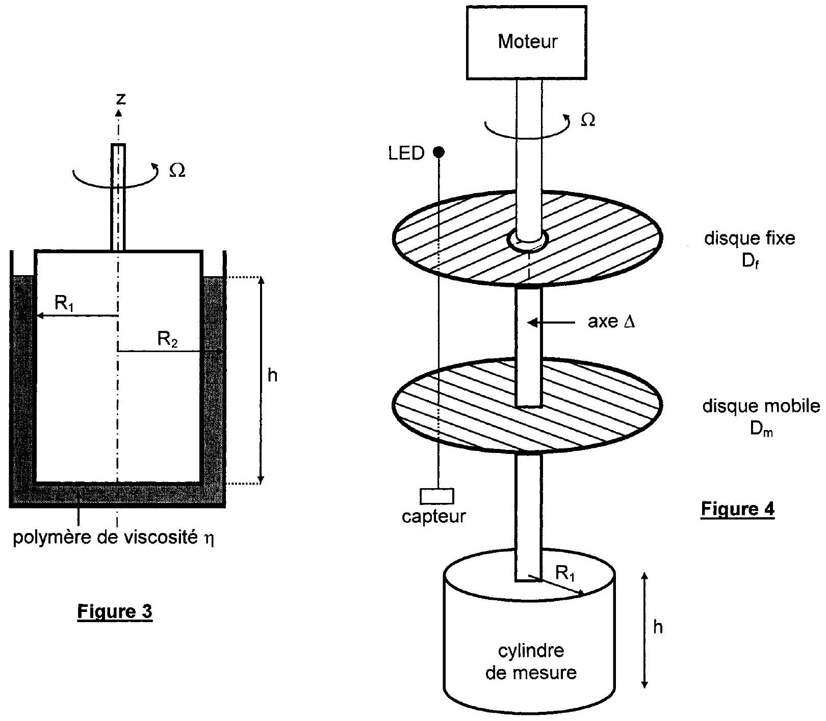
F / CONTROLE DE VISCOSITE
Les rhéomètres industriels travaillent généralement en imposant, par l'intermédiaire d'un moteur électrique, un couple sur le cylindre intérieur, entraînant la mise en rotation du fluide ; un dispositif annexe (encodeur optique) permet la mesure de la vitesse angulaire de rotation du dit cylindre.
De nombreux rhéomètres sont équipés d'un four latéral (procédé Peltier ou four rayonnant) permettant de réaliser des mesures de viscosité jusqu'à ${300}^{∘}C$, afin de se placer dans les conditions usuelles d'un procédé d'injection ou d'extrusion.
F1. Exprimer, en utilisant les résultats précédemment obtenus, la viscosité dynamique $η$ en fonction du couple $Γ$ appliqué au cylindre, de la vitesse angulaire $Ω$ et des caractéristiques géométriques du dispositif.
Afin d'assurer une grande précision dans la détermination de la viscosité, les concepteurs des rhéomètres récents utilisent une méthode optique.
L'axe vertical $Δ$ auquel est vissé le cylindre de mesure (de rayon $R_{1}$ et de hauteur $h$ ) est entraîné par un moteur électrique capable d'exercer un couple $Γ$ de grandeur variable, et tourne à la vitesse angulaire $Ω$. Deux disques transparents, de faible épaisseur (en polycarbonate) possédant le même axe de symétrie que $Δ$, sont positionnés comme le montre la figure 4 : l'un $D_{f}$, fixe (sans contact avec 4), l'autre $D_{m}$ mobile, solidaire de l'axe $Δ$. Ces deux disques sont gravés de fines stries parallèles entre elles, à l'image d'un réseau de traits. Ce dispositif est complété par une source lumineuse ponctuelle (LED) émettant l'éclairement $E_{0}$ au-dessus de $D_{f}$ et par un capteur optique en dessous de $D_{m}$. L'éclairement $E$ détecté par ce capteur est proportionnel au carré du cosinus de l'angle formé par les familles de stries des deux disques.
F2. Pour quelle position de $D_{m}$ par rapport à $D_{f}$, l'éclairement détecté est-il maximum ? Combien de fois, par tour de rotation de $D_{m}$, cela se produit-il ?
En déduire une méthode de mesure de la vitesse angulaire $Ω$.
En utilisant un jeu de cylindres tels que $R_{1}=4,5 cm,R_{2}=5,0 cm$ et $h=5,0 cm$, l'ordinateur pilotant l'expérience a fourni le tracé du couple $Γ$ en fonction de la vitesse de rotation $Ω$, comme le montre la figure 5 ci-dessous, réalisée à ${260}^{∘}C$ :
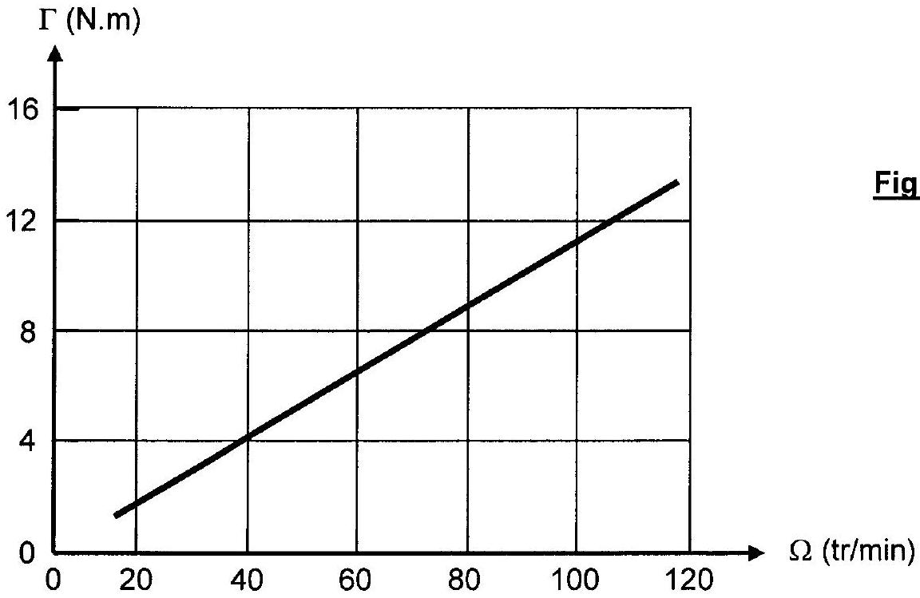
Figure 5
F3. Evaluer la viscosité dynamique $η$ du polypropylène fondu.
Préciser les facteurs qui vous paraissent limitants pour cette détermination.
La température du polymère injecté étant un facteur prépondérant de sa viscosité et de la vitesse d'injection, il convient de vérifier la dépendance de $η$ avec la température, tout en maintenant constante la vitesse de cisaillement (ce qui revient à imposer un couple de rotation constant au moteur).
La dépendance en température de la viscosité des fluides newtoniens a été étudiée par Andrade, qui formule la viscosité dynamique comme : $η(T)=η_{0}exp⁡\left\{\frac{E}{R}\left(\frac{1}{T}−\frac{1}{T_{0}}\right)\right\}$, où $η_{0}$ est la viscosité à une température de référence $T_{0},T$ la température absolue et $R$ la constante des gaz parfaits.
F4*a. Etudier le sens de variation de la viscosité quand la température croît. Confirmer ce résultat par une approche physico-chimique.
F4*b. Préciser le sens physique de la grandeur E introduite dans la loi d'Andrade.
Une campagne de mesures de viscosités d'un polypropylène PPc, à l'aide du dispositif de Couette et sur une gamme étendue de températures a permis de tracer la figure 6 ci-dessous, où le logarithme népérien de la viscosité est tracé en fonction de l'inverse de la température:
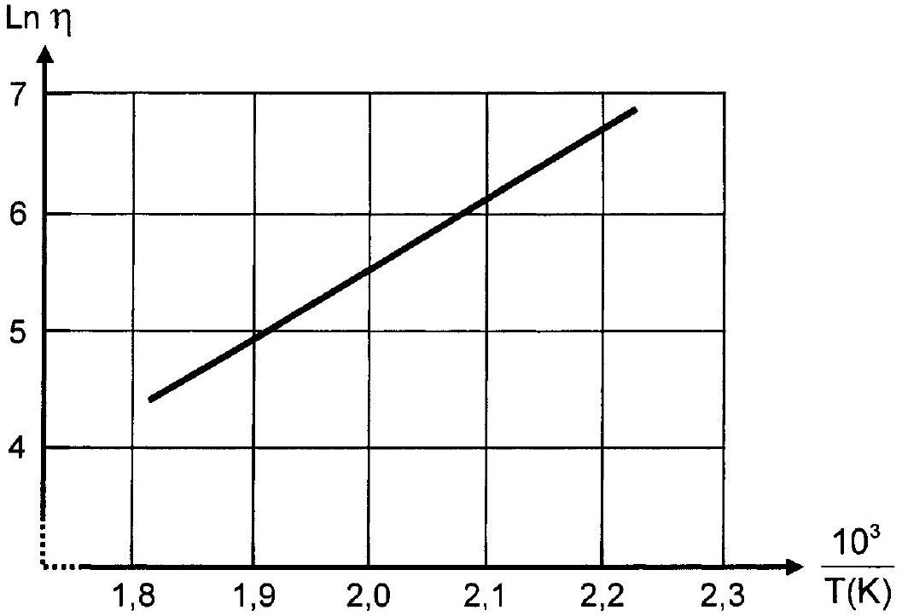
Figure 6
F4*c. Calculer la valeur de E , sachant que $R=8,31 J⋅{ mol}^{−1}⋅{ K}^{−1}$.
Préciser les facteurs chimiques qui influent sur cette grandeur.
F5. Si la température $T$ d'injection du polymère s'élève d'une quantité $ΔT$, écrire la variation relative $Δη/η$ de la viscosité dynamique.
Calculer la variation de viscosité dynamique consécutive à une variation de température $ΔT$ de 5 degrés, autour de ${200}^{∘}C$. Analyser les conséquences d'ordre théorique et technique induites par ce résultat.

